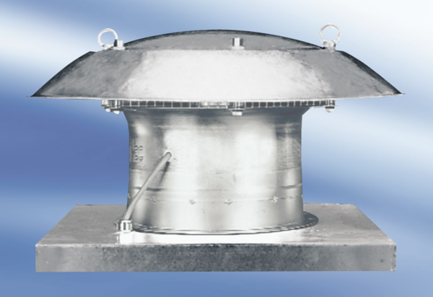Osiowy wentylator dachowy DZD 30/6 A-ExOpakowanie jednostkowe: 1 sztukaAsortyment: C
Numer artykułu: 0087.0765Producent: MAICO

